各二级学院学管人员AIC中打印“在校生证明”、“学籍证明”的操作流程图：

第一步：用自己的工号、密码正常登陆AIC；

第二步：点选“教务工作”

第三步：点选“学籍管理”中“学生信息管理”，输入“学号”或“姓名”进行查询
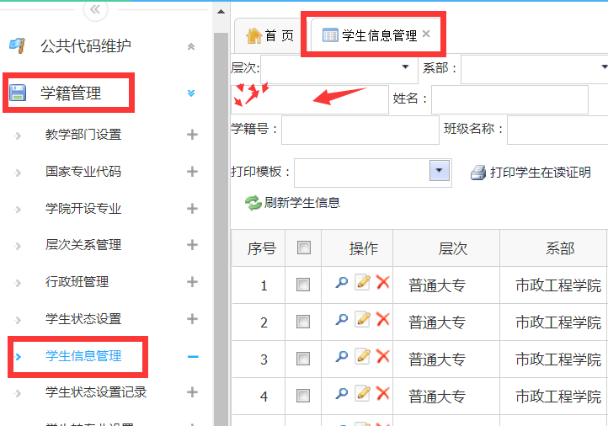

第四步：先“勾选”学生信息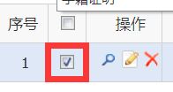，再选打印模板中的“在校生证明”或者是“学籍证明”，最后点“”

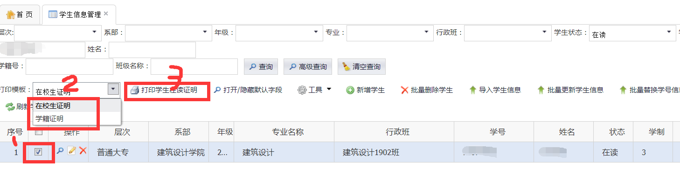

第五步：显示出来的页面最下方中间有一个“”直接点即可。

最后，记得盖上贵院的公章哟！！

